Chủ đề 7:  Nội dung: | NHỮNG CON VẬT QUANH EM ( 4 TIẾT)  - Hát: Trang trại vui vẻ  - Đọc nhạc: Bài số 4  - Nghe nhạc : Vũ khúc đàn gà con  - Vận dụng - Sáng tạo
I. YÊU CẦU CẦN ĐẠT
1. Kiến thức- Kĩ năng
- Nêu được tên bài hát và tác giả, hát đúng giai điệu, lời ca bài hát Trang trại vui vẻ
- Hát được giai điệu và đúng lời ca bài hát Trang trại vui vẻ.
- Nhớ được tên nốt trong bài đọc nhạc số 4
2. Năng lực - Phẩm chất
* Năng lực âm nhạc
- HS hát với giọng tự nhiên, tư thế phù hợp, bước đầu hát đúng cao độ, trường độ, và rõ lời ca của bài hát.
- Cảm nhận và thể hiện được bài hát với tính chất vui nhộn ở nhịp 2/4.
- Biết hát kết hợp vỗ tay/ gõ đệm hoặc vận động theo nhịp điệu cùng với nhạc đệm ở nhiều hình thức tốp ca, song ca, đơn ca, ...
- Bước đầu đọc được cao độ và trường độ bài đọc nhạc số 4 theo kí hiệu bàn tay.
- Biết lắng nghe và thể hiện vận động cơ thể theo tính chất vui tươi, sinh động của hình tượng những chú gà con tinh nghịch trong tác phẩm Vũ khúc đàn gà con; bước đầu biết cảm nhận tính chất âm nhạc và tưởng tượng ra hình ảnh những chú gà đáng yêu thông qua giai điệu và tiết tấu của tác phẩm.
* Năng lực chung
- Tích cực, chủ động tham gia hoạt động học tập cùng tập thể/ nhóm/ cặp đôi hoặc cá nhân
* Phẩm chất:
- Cảm nhận được hình tượng của âm thanh và giáo dục tình yêu âm nhạc.
- Qua bài hát giáo dục cho học sinh biết yêu mến thiên nhiên loài vật
II. ĐỒ DÙNG DẠY HỌC
1. Giáo viên:
- Sách giáo viên, đồ dùng, tranh ảnh…để tổ chức các hoạt động
- Nhạc cụ và các phương tiện nghe nhìn, các file học liệu điện tử
2. Học sinh:
- Sách giáo khoa.
- Nhạc cụ gõ ( hoặc nhạc cụ gõ tự tạo).
III. CÁC HOẠT ĐỘNG DẠY HỌC CHỦ YẾU
Hoạt động của giáo viên |  | Hoạt động của học sinh
Tuần 27:  Tiết 1: | Từ 18/03/2024 - 22/03/2024  HỌC BÀI HÁT: TRANG TRẠI VUI VẺ

KHỞI ĐỘNG: 4’  - Ghi tên những con vật mà em biết .  - GV chia 2 nhóm, yêu cầu HS ghi tên những con vật nuôi mà em biết  - Yêu cầu HS nhận xét.  - GV nhận xét, động viên, khen ngợi. |  | - HS hào hứng tham gia  - HS nhận xét  - HS lắng nghe.
HÌNH THÀNH KIẾN THỨC MỚI: 14’  Học bài hát: Trang trại vui vẻ  - GV cho HS quan sát tranh những con vật và hỏi: Trong bức tranh có những con vật gì? Các em đã bao giờ được đến trang trại chưa? Những con vật nào thường được nuôi ở trang trại?  - Yêu cầu HS nhận xét  - GV nhận xét – tuyên dương.  - Giới thiệu bài: Trang trại vui vẻ là bài hát nước ngoài có tên là Happy Farm có giai điệu tình cảm sâu lắng có giai điệu vui nhộn nói về trải nghiệm của các bạn nhỏ khi đến thăm trang trại và được làm quen với rất nhiều loài vật vui vẻ, ngộ nghĩnh.  Nghe bài hát:  - GV đệm đàn và trình bày bài hát  ? Nêu cảm nhận về giai điệu bài hát? |  | - HS quan sát tranh và trả lời.  - HS nhận xét  - HS lắng nghe.  - HS chú ý lắng nghe.  - HS lắng nghe  -HS cảm nhận tính chất vui nhộn, dí dỏm của bài hát
Đọc lời ca:  - GV chia câu (bài hát chia thành 4 câu hát)  - GV đọc mẫu từng câu.  - GV hướng dẫn HS đọc lời ca theo âm hình tiết tấu.  * Lưu ý: đọc phát âm đúng chính tả. |  | - HS theo dõi  - HS đọc từng câu theo hướng dẫn của GV.  - HS thực hiện theo hướng dẫn.  - HS lắng nghe và ghi nhớ.
Tập hát:  Hướng dẫn hát từng câu.  - GV đàn giai điệu từng câu (mỗi câu đàn 2 lần cho HS nghe) sau đó hát mẫu và bắt nhịp cho HS hát.  + Câu 1: Hôm nay ……I ai ô.  + Câu 2: Kìa trong nông trang…..i ai ô.  + Hát nối câu 1+2  + Câu 3: Hôm nay em về….i ai ô.  + Câu 4: i ai i…..i ai i.  + Hát nối câu 3+4  - Tương tự hát lời 2 +3.  Hát cả bài  - GV đệm đàn cho HS hát hoàn chỉnh cả bài  Hướng dẫn HS tìm hiểu nội dung bài hát  - GV đặt câu hỏi: “ Trong bài hát xuất hiện những con vật nào?  - GV hỏi HS “ Trang trại” nghĩa là gì?  Giáo dục HS qua nội dung bài hát.  - GV giúp học sinh biết yêu quí các con vật nuôi trong cuộc sống hằng ngày. |  | - HS nghe và hát từng câu theo hướng dẫn của GV.  - HS hát câu 1.  - HS hát câu 2.  - HS hát nối câu 1+2  - HS hát câu 3.  - HS hát câu 4.  - HS hát nối câu 3+4  - HS thực hiện  - HS hát hoàn chỉnh cả bài  -HS trả lời theo hiểu biết.  -HS lắng nghe và ghi nhớ.
LUYỆN TẬP – THỰC HÀNH: 10’  Hát với nhạc đệm:  -GV đệm đàn  Hát kết hợp gõ đệm theo phách:  - GV hướng dẫn HS hát kết hợp gõ đệm theo phách .  Hôm nay em về thăm trang…  X X X  - GV quan sát, sửa sai  - GV nhận xét, khen ngợi và động viên HS. |  | -HS hát hoàn chỉnh bài hát với sắc thái vui nhộn  -Thực hiện theo các hình thức: đồng ca, tốp ca, song ca, đơn ca  - HS thực hiện theo yêu cầu.  - HS thực hiện theo yêu cầu.  + Thực hiện theo tổ, nhóm, cá nhân  - HS nhận xét  - HS lắng nghe.
VẬN DỤNG – SÁNG TẠO: 7’  -Hát kết hợp vận động theo nhịp điệu  -Mỗi câu hát có sự xuất hiện của mỗi con vật có đặc điểm khác nhau. Yêu cầu HS hát và thể hiện sắc thái, biểu cảm của khuôn mặt và hành động gắn với đặc điểm riên của từng con vật ở mỗi câu hát  -Gọi một vài HS có năng khiếu  -GV nhận xét, tuyên dương |  | -Hs hát và thể hiện sắc thái, biểu cảm, hành động cho từng con vật trong câu hát  -HS trình bày trước lớp  -HS lắng nghe
*Đánh giá và tổng kết tiết học  - Tương tác với HS nhắc lại nội dung đã học  - Nhận xét tiết học, khen ngợi, động viên HS cố gắng, tích cực học tập.  - Khuyến khích HS đưa ra ý tưởng mới, chia sẻ cảm xúc và thực hiện các hoạt động học tập cùng người thân |  | - Nêu nội dung đã học  - Lắng nghe  - Lắng nghe và thực hiện
Tuần 28 :  Tiết 2: | Từ 25/3/2024 - 29/3/2024  ÔN TẬP BÀI HÁT: TRANG TRẠI VUI VẺ  ĐỌC NHẠC: BÀI SỐ 4

K KHỞI ĐỘNG: 3’  - Trò chơi: “Ô chữ vui nhộn”.  - GV yêu cầu HS nghe giai điệu và điền chữ cái còn thiếu để hoàn chỉnh tên bài hát.  - HS nhận xét bạn sau trò chơi.  - GV nhận xét, tuyên dương HS và liên kết giới thiệu vào bài mới. |  | - HS tham gia trò chơi  - HS nghe giai điiệu và điền chữ cái còn thiếu  - HS nhận xét ban  - HS lắng nghe
  T |  |  | N |  | T |  | A | I |  | U | I |  | E
LUYỆN TẬP – THỰC HÀNH: 10’  1. Ôn tập bài hát: Trang trại vui vẻ  - Nghe bài hát.  - GV hát/ mở file hát mẫu để HS nghe lại bài hát. Yêu cầu HS nhẩm theo để nhớ lại giai điệu.  - Hát theo nhạc đệm.  - GV yêu cầu HS hát theo nhạc đệm và thể hiện được sắc thái bài hát Trang trại vui vẻ bằng nhiều hình thức hát nối tiếp/ đối đáp nam - nữ.  - HS nhận xét. GV nhận xét, tuyên dương và sửa sai cho HS (nếu có).  - Hát kết hợp gõ đệm theo phách.  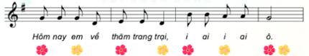  - HS quan sát, GV làm mẫu, hướng dẫn và yêu cầu HS hát kết hợp vỗ tay phách mạnh - nhẹ theo bông hoa màu đỏ, vàng.  - Hát kết hợp vận động cơ thể.  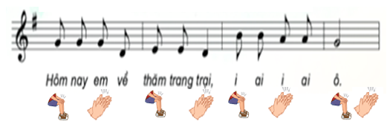  - HS luyện hát kết hợp gõ đệm theo nhịp bằng nhiều hình thức nhóm/ tổ/ cá nhân.  - Yêu cầu HS nhận xét bạn sau mỗi hoạt động. GV nhận xét, khen và sửa sai cho HS (nếu có).  - HS quan sát, GV làm mẫu, hướng dẫn HS hát kết hợp vận động cơ thể theo nhịp điệu bài hát.  - HS thực hiện vận động tay, vai, chân, đùi, … với nhiều hình thức cá nhân/ nhóm/ tổ. GV khuyến khích HS sáng tạo động tác vận động cơ thể theo ý thích.  - HS nhận xét bạn sau mỗi hoạt động.  - GV nhận xét, khen HS. |  | - HS nghe lại bài hát  - HS hát theo nhạc đệm và thể hiện được sắc thái bài hát Trang trại vui vẻ bằng nhiều hình thức  - HS nhận xét  - HS hát kết hợp gõ đệm theo phách  Khuyến khích HS sử dụng nhạc cụ để gõ đệm cho bài hát.  - HS luyện hát kết hợp gõ đệm theo nhịp bằng nhiều hình thức nhóm/ tổ/ cá nhân.  - HS nhận xét bạn  - HS hát kết hợp vận động cơ thể theo nhịp điệu bài hát: giậm chân, vỗ đùi, vỗ tay..  - HS nhận xét bạn  - HS lắng nghe
VẬN DỤNG – TRẢI NGHIỆM: 4’  - Hát đối đáp.  + Đối: Hôm nay em về thăm trang trại,  + Đáp: I ai i ai ô.  + Đối: Kìa trong nông trang là bao con gì?  + Đáp: Kìa trong nông trang là bao con ….., i ai i ai ô.  - GV hướng dẫn HS chia thành từng nhóm và quy định luật chơi.  - HS nhận xét bạn/ nhóm bạn sau hoạt động.  - GV nhận xét, tuyên dương và điều chỉnh cho HS (nếu cần). |  | - Hs chia nhóm, thực hiện hát đối đáp  + Mỗi nhóm thoả thuận chuẩn bị trước tên các con vật nuôi, không phải thú rừng hay các con vật sống trong tự nhiên.  + Các nhóm xếp hàng lần lượt, mỗi nhóm sẽ hát tên một con vật, mỗi con vật chỉ được hát một lần. Cứ như vậy, quay vòng các nhóm. Nhóm nào hát lại tên con vật đã hát là nhóm phạm quy, sẽ bị loại. Nhóm nào còn lại cuối cùng là nhóm thắng cuộc.  - HS nhận xét nhóm bạn  - HS lắng nghe
HÌNH THÀNH KIẾN THỨC MỚI: 10’  2. Đọc nhạc: Bài số 4  - Tìm hiểu bài đọc nhạc.  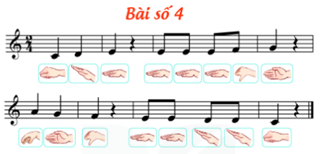  - GV yêu cầu HS quan sát bản nhạc và giới thiệu về bài đọc nhạc Số 4 để HS nghe.  - Nghe đọc mẫu.  - GV đọc/ mở file đọc mẫu bài đọc nhạc qua một lần. Có thể gợi ý cho HS nêu cảm nhận ban đầu về bài đọc nhạc.  - Đọc tên nốt.  - GV đàn giai điệu cho HS nghe và yêu cầu HS nhẩm theo.  - GV chia bài đọc nhạc làm 2 câu, đọc mẫu, bắt nhịp để HS đọc theo tên nốt từng câu.  - HS đọc theo tổ/ dãy/ cá nhân. GV yêu cầu - HS nhận xét bạn sau khi đọc.  - GV nhận xét, khen HS.  - Tập đọc nhạc từng câu.  + Câu 1:  + Câu 2:  - GV đàn (có thể đọc mẫu) và bắt nhịp cho HS đọc nhạc từng câu.  - Tập đọc tiếp nối các câu cho HS đến hết bài.  - GV yêu cầu HS thực hiện đọc lại theo nhóm/ tổ/ cá nhân khi tập đọc từng câu.  - HS nhận xét bạn sau mỗi phần trình bày.  - GV nhận xét, tuyên dương và sửa sai cho HS (nếu có).  - GV yêu cầu HS trả lời  - Câu hỏi:  + Trong bài đọc nhạc, những nốt nào cần đọc nhanh hơn?- GV yêu cầu HS trả lời và nhận xét bạn.  - GV nhận xét, tuyên dương và điều chỉnh cho HS (nếu cần). |  | - HS quan sát bản nhạc, lắng nghe  - HS nêu cảm nhận về bài đọc nhạc.  - HS nghe giai điệu và nhẩm theo  - HS đọc theo tên nốt từng câu  - HS đọc theo tổ/ dãy/ cá nhân  - HS nhận xét bạn  - HS lắng nghe  - HS đọc nhạc từng câu  - Đọc nối tiếp từng câu đến hết bài  - HS thực hiện theo nhóm/ tổ/ cá nhân  - HS nhận xét bạn  - HS lắng nghe  - HS trả lời  - HS lắng nghe
LUYỆN TẬP – THỰC HÀNH: 8’  - Đọc nhạc theo kí hiệu bàn tay.  - Yêu cầu HS nhận xét bạn sau mỗi hoạt động.  - GV nhận xét, tuyên dương và điều chỉnh cho HS (nếu cần).  - Đọc nhạc với nhạc đệm.  - GV mở file nhạc đệm và hướng dẫn cho HS đọc (lưu ý đọc khớp nhạc). Khuyến khích HS đọc nhạc theo nhạc đệm kết hợp vận động tự do theo ý thích như lắc lư, nghiêng đầu, … .  - Đọc nhạc kết hợp gõ đệm theo phách.  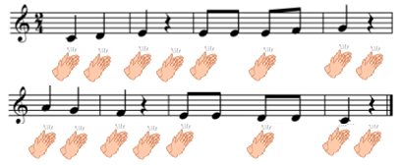  - GV nhận xét, tuyên dương |  | - HS quan sát, GV hướng dẫn HS đọc nhạc theo kí hiệu bàn tay từng câu cho đến hết bài.  - HS đọc nhạc theo kí hiệu bàn tay bằng nhiều hình thức cá nhân/ nhóm/ tổ.  - HS nhận xét bạn  - HS lắng nghe  - HS đọc nhạc theo nhạc đệm kết hợp vận động tự do theo ý thích như lắc lư, nghiêng đầu, … .  - HS quan sát, GV hướng dẫn HS đọc nhạc kết hợp vỗ tay theo phách. Khuyến khích HS sử dụng nhạc cụ gõ đệm.  - HS thực hiện với nhiều hình thức cá nhân/ nhóm/ tổ/.  - HS nhận xét bạn sau mỗi hoạt động.  - HS lắng nghe
*Đánh giá và tổng kết tiết học  - Tương tác với HS nhắc lại nội dung đã học  - Nhận xét tiết học, khen ngợi, động viên HS cố gắng, tích cực học tập.  - Khuyến khích HS đưa ra ý tưởng mới, chia sẻ cảm xúc và thực hiện các hoạt động học tập cùng người thân |  | - Nêu nội dung đã học  - Lắng nghe  - Lắng nghe và thực hiện
Tuần 29 :  Tiết 3: | Từ 01/4/2024 - 05/4/2024  ÔN ĐỌC NHẠC: BÀI SỐ 4  NGHE NHẠC: VŨ KHÚC ĐÀN GÀ CON

KHỞI ĐỘNG: 3’  - Trò chơi: “Nốt nhạc biết đi”.  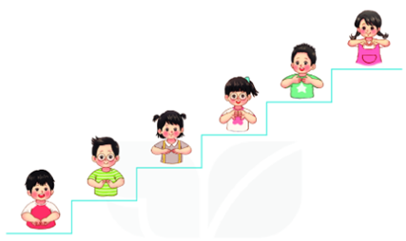  + 6 nốt nhạc tương ứng với 6 bước đi. |  | - GV hướng dẫn HS chơi trò chơi đọc tên nốt theo kí hiệu bàn tay và di chuyển lên - xuống.  Khi nghe quản trò đọc tên nốt, người chơi sẽ di bước lên/ xuống theo vị trí nốt nhạc.  - GV nhận xét, tuyên dương, điều chỉnh cho HS (nếu cần) và liên kết giới thiệu vào bài mới.
THỰC HÀNH-LUYỆN TẬP: 12’  Ôn tập đọc nhạc: Bài số 4  * Nghe đọc mẫu.  - GV đọc/ mở file đọc mẫu để HS nghe lại giai điệu và yêu cầu HS đọc nhẩm lại bài đọc nhạc.  * Đọc nhạc với nhạc đệm theo kí hiệu bàn tay.  - GV mở nhạc đệm để HS đọc theo kí hiệu bàn tay bài đọc nhạc 2-3 lần.  - GV nhận xét, tuyên dương và sửa sai cho HS (nếu có).  * Đọc nhạc với nhạc đệm kết hợp gõ đệm.  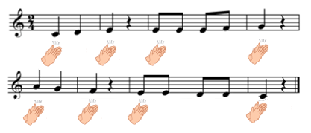  - GV hướng dẫn và yêu cầu HS đọc nhạc với nhạc đệm kết hợp với gõ đệm theo nhịp.  - GV yêu cầu HS nhận xét bạn sau mỗi hoạt động.  - GV nhận xét, tuyên dương và chỉnh sửa cho HS (nếu cần).  * Đọc nhạc kết hợp với vận động cơ thể.  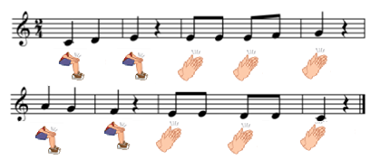  - GV Hướng dẫn HS đọc nhạc vận động tay, vai, chân, … theo nhịp điệu. Khuyến khích HS sáng tạo động tác vận động khi đọc nhạc.  - GV nhận xét, tuyên dương và chỉnh sửa cho HS (nếu cần). |  | - HS nghe lại giai điệu và yêu cầu HS đọc nhẩm lại bài đọc nhạc.  - HS thực hiện đọc bằng nhiều hình thức tổ/ nhóm/ cá nhân.  - HS lắng nghe  - HS thực hiện đọc nhạc theo nhiều hình thức: nhóm/ tổ/ cá nhân.  - HS nhận xét bạn  - HS lắng nghe  - HS đọc bằng nhiều hình thức tổ/ nhóm/ cá nhận.  - HS lắng nghe
HÌNH THÀNH KIẾN THỨC MỚI: 15’  Nghe nhạc: Vũ khúc đàn gà con  - GV cho HS quan sát hình ảnh và giới thiệu tác phẩm Những bức tranh trong phòng triển lãm của tác giả Mut-sooc-xki  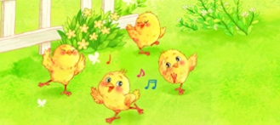  - GV hát/ mở file học liệu để HS nghe và gợi ý để HS nêu cảm nhận ban đầu về giai điệu bài hát.  - Giới thiệu tác giả, tác phẩm.  + Mút-soóc-xki là nhạc sĩ nổi tiếng người Nga.  + Bản nhạc Vũ khúc đàn gà con là bức tranh thứ 5 được dựa trên phác thảo của Héc- man về những bộ quần áo cho các chú gà con trong vở ba lê. Khúc nhạc thể hiện tính chất vui tươi, nhí nhảnh, gợi lên hình ảnh những chú gà con đáng yêu, tinh nghịch.  * Nghe nhạc kết hợp vận động cơ thể.  - GV hát/ mở file học liệu video để HS xem và kết hợp vận động thể đơn giản  - GV tương tác cùng HS, gợi ý để HS trả lời câu hỏi theo sự hiểu biết của các em.  + Em đã bao giờ nhìn thấy một con gà con nở ra từ vỏ trứng chưa?  + Nó chuyển động như thế nào?  + Tiếng gà con kêu như thế nào?  - GV nhận xét, tuyên dương và bổ sung cho HS (nếu cần).  * Nghe nhạc kết hợp trò chơi vận động “Chú gà con”.  - GV yêu cầu HS nghe nhạc kết hợp vận động bắt chước những động tác đi, đứng, chạy, ăn mồi, … của gà con. |  | - GV cho HS quan sát hình ảnh và lắng nghe  - HS nêu cảm nhận ban đầu về giai điệu bài hát.  - HS xem và kết hợp vận động thể đơn giản như lắc vai, nghiêng đầu, nhún chân, …  - HS trả lời câu hỏi theo sự hiểu biết của các em.  - HS nhận xét bạn sau hoạt động.  - HS lắng nghe  - HS thực hiện theo yêu cầu, khuyến khích HS sáng tạo động tác theo ý thích. HS nhận xét bạn sau hoạt động.
*Đánh giá và tổng kết tiết học  - Tương tác với HS nhắc lại nội dung đã học  - Nhận xét tiết học, khen ngợi, động viên HS cố gắng, tích cực học tập.  - Khuyến khích HS đưa ra ý tưởng mới, chia sẻ cảm xúc và thực hiện các hoạt động học tập cùng người thân |  | - Nêu nội dung đã học  - Lắng nghe  - Lắng nghe và thực hiện
Tuần 30:  Tiết 4: | Từ 08/4/2024 - 12/4/2024  ÔN TẬP BÀI HÁT: TRANG TRẠI VUI VẺ  ÔN ĐỌC NHẠC: BÀI SỐ 4  VẬN DỤNG - SÁNG TẠO

1. Mở đầu:  - Trò chơi: “Mình cùng vỗ tay”.  + GV quy định sáu nốt nhạc tương ứng với các số 1, 2, 3, 4, 5, 6 và các số tương ứng với số lần vỗ tay.  - GV hướng dẫn cho HS chơi trò chơi.  + GV đọc “Son”, HS vỗ tay năm lần; đọc “Đô”, HS vỗ tay một lần; đọc “La” cao HS vỗ tay sáu lần.  - GV nhận xét, tuyên dương và liên kết giới thiệu vào bài mới. |  | - HS chơi trò chơi theo nhóm/ tổ/ cá nhân.  - HS lắng nghe
  Đô | Rê | Mi | Pha | Son | La
  1 | 2 | 3 | 4 | 5 | 6
2. Thực hành – luyện tập.  Ôn tập đọc nhạc: Bài số 4  * Đọc nhạc với nhạc đệm theo kí hiệu bàn tay.  - GV mở file nhạc đệm và yêu cầu HS đọc nhạc theo kí hiệu bàn tay 2-3 lần.  - GV yêu cầu HS nhận xét bạn.  - GV nhận xét, tuyên dương và sửa sai cho HS (nếu có).  * Đọc nhạc kết hợp với vận động cơ thể.  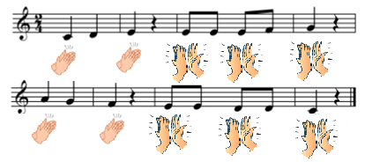  - GV Hướng dẫn HS đọc nhạc vận động tay, vai, chân, … theo nhịp điệu. Khuyến khích HS sáng tạo động tác vận động khi đọc nhạc.  - GV nhận xét, tuyên dương và chỉnh sửa cho HS (nếu cần). |  | - HS thực hiện đọc bằng nhiều hình thức tổ/ nhóm/ cá nhân.  - HS đọc bằng nhiều hình thức tổ/ nhóm/ cá nhận.  - HS tự nhận xét và nhận xét bạn sau mỗi hoạt động.  - HS lắng nghe
3. Vận dụng, trải nghiệm.  - Đọc nhạc kết hợp vỗ tay theo tiết tấu.  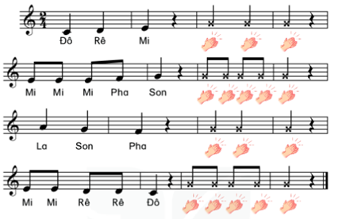  - GV làm mẫu và hướng dẫn HS đọc nhạc kết hợp vỗ tay theo tiết tấu.  - GV nhận xét, tuyên dương và chỉnh sửa cho HS (nếu cần). |  | - HS thực hiện đọc bằng nhiều hình thức tổ/ nhóm/ cá nhân.  - HS tự nhận xét và nhận xét bạn sau mỗi hoạt động.
4. Thực hành – luyện tập.  Ôn tập bài hát: Trang trại vui vẻ  * Hát với nhạc đệm kết hợp vận động cơ thể.  - GV mở file nhạc đệm để HS hát kết hợp vận động cơ thể 2-3 lần bằng hình thức tổ/ nhóm/cá nhân.  - GV nhận xét, tuyên dương và điều chỉnh cho HS (nếu cần).  * Hát kết hợp vận động minh họa.  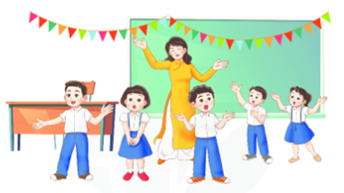  - GV hướng dẫn HS hát kết hợp vận động minh họa đơn giản.  - Yêu cầu HS nhận xét nhóm bạn sau hoạt động.  - GV nhận xét, tuyên dương và điều chỉnh cho HS (nếu cần). |  | -  HS hát kết hợp vận động cơ thể 2-3 lần bằng hình thức tổ/ nhóm/cá nhân.  - HS chia nhóm, luyện tập và trình bày theo yêu cầu. Khuyến khích HS sáng tạo động tác theo ý thích.  - HS nhận xét nhóm bạn sau hoạt động.  - HS lắng nghe
5. Vận dụng – sáng tạo.  * Trò chơi: “Vận động cùng kiến vàng và gấu nâu”.  * Bước đi của gấu nâu    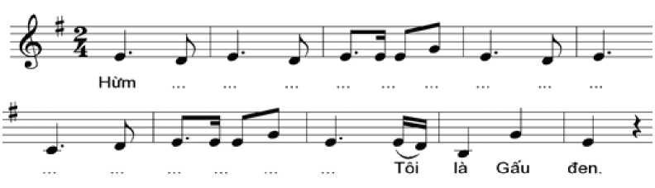  - GV gợi mở và đặt câu hỏi về bước đi của gấu nâu để HS trả lời.  + Con gấu to hay bé? đi nặng nề hay chạy nhanh?  - GV đàn/ mở file âm thanh để HS nghe và có thể hát lại, thể hiện giai điệu với giọng trầm, nặng nề với từ “hừm...”.  - GV cho HS nghe giai điệu và vận động mô tả bước đi nặng nề, phục phịch của gấu nâu.  * Kiến vàng chăm chỉ    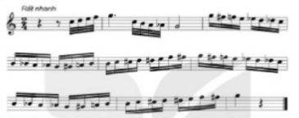  - GV gợi mở và đặt câu hỏi về bước đi và đức tính của kiến vàng để HS trả lời.  + Con kiến có hình dáng như thế nào? To hay nhỏ? Bò nhanh hay chậm? Các em đã nhìn thấy đàn kiến nối đuôi nhau tha mồi về tổ chưa?  - GV đàn/ mở file âm thanh để HS nghe và có nhẩm theo giai điệu.  - GV cho HS nghe giai điệu và vận động mô tả bước đi của Kiến vàng, có thể cho HS vận động nối tiếp nhau. |  | - HS thực hiện theo nhóm/ tổ/ cá nhân. Khuyến khích sự sáng tạo động tác của HS.  - HS nhận xét bạn sau hoạt động.  - GV nhận xét, tuyên dương và điều chỉnh cho HS (nếu có).  - HS thực hiện theo nhóm/ tổ/ cá nhân. Khuyến khích sự sáng tạo động tác của HS.  - GV nhận xét, tuyên dương và điều chỉnh cho HS (nếu cần).  - HS lắng nghe GV nhận xét.
* Tổng kết chủ đề.  - Tương tác với HS nêu những nội dung đã học ở chủ đề .  - Nhận xét và đánh giá chung về mức độ thể hiện năng lực và phẩm chất của HS qua các nội dung học tập.  - Khen ngợi, khích lệ và lưu ý những nội dung HS cần luyện tập thêm. |  | - Nêu nội dung của chủ đề  - Lắng nghe  - Lắng nghe

IV. ĐIỀU CHỈNH SAU BÀI DẠY:
……………………………………………………………………………………….……………………………………………………………………………………….
……………………………………………………………………………………….

